Пример
Исходные данные:
$R_{1}=50 Ом$ $L_{1}=10,4·{10}^{-3} Гн$ $C_{2}=155·{10}^{-6} Ф$
$R_{2}=50 Ом$ $L_{2}=157·{10}^{-3} Гн$ $f=50 Гц$
$R_{3}=50 Ом$ $C_{1}=318·{10}^{-6} Ф$ $ω=2πf$
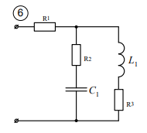

Решение:

- Кривую несинусоидального напряжения разложить в ряд Фурье:

$u=\left|\begin{matrix}\begin{matrix}0 \\ 70\end{matrix} \\ 100 \\ \begin{matrix}-50 \\ 0\end{matrix}\end{matrix}\right|$ k – число гармоник

k = 1,3…5 n = 4 i = 0..n

$$b_{k}=\frac{2}{n}\sum_{j=1}^{n-1}{\left(u_{1}·\sin\left(\frac{k}{n}·π·j\right)\right)}$$

$$с_{k}=\frac{2}{n}\sum_{j=1}^{n-1}{\left(u_{1}·\cos\left(\frac{k}{n}·π·j\right)\right)}$$
$b=\left|\begin{matrix}\begin{matrix}0 \\ 57,071\end{matrix} \\ 0 \\ \begin{matrix}-42,929 \\ \begin{matrix}0 \\ 42,929\end{matrix}\end{matrix}\end{matrix}\right|$ $с=\left|\begin{matrix}\begin{matrix}0 \\ 42,426\end{matrix} \\ 0 \\ \begin{matrix}-42,426 \\ \begin{matrix}0 \\ -42,426\end{matrix}\end{matrix}\end{matrix}\right|$

$$U\left(j\right)=\sum_{k=1}^{n}{\left(c_{k}·cos\left(\frac{k}{n}·π·j\right)+b_{k}·sin\left(\frac{k}{n}·π·j\right)\right)}$$
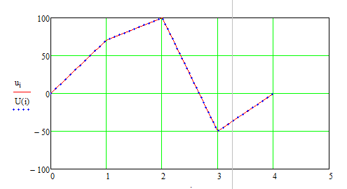
$$U\left(j\right)=\left|\begin{matrix}\begin{matrix}0 \\ 70\end{matrix} \\ 100 \\ \begin{matrix}-50 \\ 0\end{matrix}\end{matrix}\right|$$

$$φ_{k}=αtan\left(\frac{c_{k}}{b_{k}}\right)$$

$$E_{k}=\sqrt{{\left(b_{k}\right)}^{2}+{\left(c_{k}\right)}^{2}}$$

$φ_{k}=\left|\begin{matrix}\begin{matrix}0 \\ 36,627\end{matrix} \\ 0 \\ \begin{matrix}44,663 \\ \begin{matrix}0 \\ -44,663\end{matrix}\end{matrix}\end{matrix}\right|$ $E_{k}=\left|\begin{matrix}71,113 \\ 60,356 \\ 60,356\end{matrix}\right|$

$$U\left(t\right)=71,113 sin\left(ωt+{37}^{°}\right)+60,356 sin\left(3ωt+{45}^{°}\right)+60,356 sin\left(5ωt-{45}^{°}\right) В.$$

- Расчет первой гармоники:

$$Z_{1}=R_{2}+\left(-j\frac{1}{ωC_{1}}\right)=50+10,01e^{-j{90}^{°}}=50-j10,01=50,992e^{-j{11}^{°}} Ом$$

$$Z_{2}=\frac{Z_{1}·\left(jωL_{1}+R_{3}\right)}{Z_{1}+\left(jωL_{1}+R_{3}\right)}=\frac{50,992e^{-j{11}^{°}}·\left(3,267e^{j{90}^{°}}+50\right)}{50,992e^{-j{11}^{°}}+\left(3,267e^{j{90}^{°}}+50\right)}=25,439-j1,656=25,493e^{-j4^{°}} Ом$$

$$Z_{э}=Z_{2}+R_{1}=25,493e^{-j4^{°}}+50=75,439-j1,656=75,457e^{-j1^{°}} Ом$$

$$U_{m}=E_{1}·e^{jφ_{1}}=57,071+j42,426=71,113e^{j{37}^{°}} В.$$

Токи в цепи:

$$I_{1}=\frac{U_{m}}{Z_{э}}=\frac{71,113e^{j{37}^{°}} }{75,457e^{-j1^{°}}}=0,744+j0,579=0,942e^{j{38}^{°}} А$$

$$i_{1}\left(t\right)=0,942 sin\left(314t+{38}^{°}\right) А$$

$$U_{ab}=Z_{2}·I_{1}=25,493e^{-j4^{°}}·0,942e^{j{38}^{°}}=19,88+j13,49=24,025e^{j{34}^{°}} В$$

$$I_{2}=\frac{U_{ab}}{Z_{1}}=\frac{24,025e^{j{34}^{°}} }{50,992e^{-j{11}^{°}}}=0,33+j0,336=0,471e^{j{45}^{°}} А$$

$$i_{2}\left(t\right)=0,471 sin\left(314t+{45}^{°}\right) А$$

$$I_{3}=\frac{U_{ab}}{jωL_{1}+R_{3}}=\frac{24,025e^{j{34}^{°}}}{3,267e^{j{90}^{°}}+50}=0,413+j0,243=0,479e^{j{30}^{°}} А$$

$$i_{3}\left(t\right)=0,479 sin\left(314t+{30}^{°}\right) А$$

Проверка:
$$I_{1}-I_{2}-I_{3}=0,744+j0,579-\left(0,33+j0,336\right)-\left(0,413+j0,243\right)=0$$

- Расчет третьей гармоники:

$$Z_{1}=R_{2}+\left(-j\frac{1}{3ωC_{1}}\right)=50+3,337e^{-j{90}^{°}}=50-j3,337=50,111e^{-j4^{°}} Ом$$

$$Z_{2}=\frac{Z_{1}·\left(j3ωL_{1}+R_{3}\right)}{Z_{1}+\left(j3ωL_{1}+R_{3}\right)}=\frac{50,111e^{-j4^{°}}·\left(9,802e^{j{90}^{°}}+50\right)}{50,111e^{-j4^{°}}+\left(9,802e^{j{90}^{°}}+50\right)}=25,43+j1,589=25,479e^{j4^{°}} Ом$$

$$Z_{э}=Z_{2}+R_{1}=25,479e^{j4^{°}}+50=75,43+j1,589=75,446e^{j1^{°}} Ом$$

$$U_{m}=E_{3}·e^{jφ_{3}}=42,929+j42,426=44,663e^{j{45}^{°}}$$

Токи в цепи до разветвления:

$$I_{1}=\frac{U_{m}}{Z_{э}}=\frac{44,663e^{j{45}^{°}} }{75,446e^{j1^{°}}}=0,581+j0,55=0,8e^{j{43}^{°}} А$$

$$i_{1}\left(t\right)=0,8 sin\left(942t+{43}^{°}\right) А$$

$$U_{ab}=Z_{2}·I_{1}=25,479e^{j4^{°}}·0,8e^{j{43}^{°}}=0,257+j0,315=0,407e^{j{51}^{°}} В$$

$$I_{2}=\frac{U_{ab}}{Z_{1}}=\frac{0,407e^{j{51}^{°}} }{50,111e^{-j4^{°}}}=0,257+j0,315=0,407e^{j{51}^{°}} А$$

$$i_{2}\left(t\right)=0,407 sin\left(942t+{51}^{°}\right) А$$

$$I_{3}=\frac{U_{ab}}{j3ωL_{1}+R_{3}}=\frac{0,407e^{j{51}^{°}} }{9,802e^{j{90}^{°}}+50}=0,324+j0,235=0,4e^{j{36}^{°}} А$$

$$i_{3}\left(t\right)=0,4 sin\left(942t+{36}^{°}\right) А$$

Проверка:

$$I_{1}-I_{2}-I_{3}=0,581+j0,55-\left(0,257+j0,315\right)-\left(0,324+j0,235\right)=0$$

- Расчет пятой гармоники:

$$Z_{1}=R_{2}+\left(-j\frac{1}{5ωC_{1}}\right)=50+2,002e^{-j{90}^{°}}=50-j2,002=50,04e^{-j2^{°}} Ом$$

$$Z_{2}=\frac{Z_{1}·\left(j5ωL_{1}+R_{3}\right)}{Z_{1}+\left(j5ωL_{1}+R_{3}\right)}=\frac{50,04e^{-j2^{°}}·\left(16,336e^{j{90}^{°}}+50\right)}{50,04e^{-j2^{°}}+\left(16,336e^{j{90}^{°}}+50\right)}=25,824+j3,456=26,055e^{j8^{°}} Ом$$

$$Z_{э}=Z_{2}+R_{1}=26,055e^{j8^{°}}+50=75,824+j3,456=75,903e^{j3^{°}} Ом$$

$$U_{m}=E_{5}·e^{jφ_{5}}=42,929-j42,426=60,356e^{-j{45}^{°}}$$

Токи в цепи:

$$I_{1}=\frac{U_{m}}{Z_{э}}=\frac{60,356e^{-j{45}^{°}} }{75,903e^{j3^{°}}}=0,539-j0,584=0,795e^{-j{47}^{°}} А$$

$$i_{1}\left(t\right)=0,795 sin\left(1570t-{47}^{°}\right) А$$

$$U_{ab}=Z_{2}·I_{1}=26,055e^{j8^{°}}·0,795e^{-j{47}^{°}}=15,956-j13,217=20,719e^{-j{40}^{°}} В$$

$$I_{2}=\frac{U_{ab}}{Z_{1}}=\frac{20,719e^{-j{40}^{°}} }{50,04e^{-j2^{°}}}=0,329-j0,251=0,414e^{-j{37}^{°}} А$$

$$i_{2}\left(t\right)=0,414 sin\left(1570t-{37}^{°}\right) А$$

$$I_{3}=\frac{U_{ab}}{j5ωL_{1}+R_{3}}=\frac{20,719e^{-j{40}^{°}} }{16,336e^{j{90}^{°}}+50}=0,21-j0,333=0,394e^{-j{58}^{°}} А$$

$$i_{3}\left(t\right)=0,394 sin\left(1570t-{58}^{°}\right) А$$

Проверка:

$$I_{1}-I_{2}-I_{3}=0,539-j0,584-\left(0,329-j0,251\right)-\left(0,21-j0,333\right)=0$$

- Мгновенные значения токов:

$$i_{1}\left(t\right)=0,942 sin\left(314t+{38}^{°}\right)+ 0,8 sin\left(942t+{43}^{°}\right)+0,795 sin\left(1570t-{47}^{°}\right) А$$
$$i_{2}\left(t\right)=0,471 sin\left(314t+{45}^{°}\right)+0,407 sin\left(942t+{51}^{°}\right)+0,414 sin\left(1570t-{37}^{°}\right) А$$
$$i_{3}\left(t\right)=0,479 sin\left(314t+{30}^{°}\right)+0,4 sin\left(942t+{36}^{°}\right)+0,394 sin\left(1570t-{58}^{°}\right) А$$

- Определить мощности:

$$S=\sqrt{{\left(\frac{E_{1}}{\sqrt{2}}\right)}^{2}+{\left(\frac{E_{3}}{\sqrt{2}}\right)}^{2}+{\left(\frac{E_{5}}{\sqrt{2}}\right)}^{2}}·\sqrt{{\left(\frac{I_{1}^{\left(1\right)}}{\sqrt{2}}\right)}^{2}+{\left(\frac{I_{1}^{\left(3\right)}}{\sqrt{2}}\right)}^{2}+{\left(\frac{I_{1}^{\left(5\right)}}{\sqrt{2}}\right)}^{2}}=$$
$$\sqrt{{\left(\frac{71,113}{\sqrt{2}}\right)}^{2}+{\left(\frac{60,356}{\sqrt{2}}\right)}^{2}+{\left(\frac{60,356}{\sqrt{2}}\right)}^{2}}·\sqrt{{\left(\frac{0,942}{\sqrt{2}}\right)}^{2}+{\left(\frac{0,8}{\sqrt{2}}\right)}^{2}+{\left(\frac{0,795}{\sqrt{2}}\right)}^{2}}=$$

$$=81,649 ВА$$

$$P=\frac{E_{1}·I_{1}^{\left(1\right)}}{2} cosφ_{1}+\frac{E_{3}·I_{1}^{\left(3\right)}}{2} cosφ_{3}+\frac{E_{5}·I_{1}^{\left(5\right)}}{2} cosφ_{5}=$$

$$=\frac{71,113·0,942}{2}\cos\left({-1}^{°}\right)+\frac{60,356·0,8}{2}\cos\left(2^{°}\right)+\frac{60,356·0,795}{2}\cos\left(-{92}^{°}\right)=$$

$$=56,813 Вт$$

$$Q=\frac{E_{1}·I_{1}^{\left(1\right)}}{2} sinφ_{1}+\frac{E_{3}·I_{1}^{\left(3\right)}}{2} sinφ_{3}+\frac{E_{5}·I_{1}^{\left(5\right)}}{2} sinφ_{5}=$$

$$=\frac{71,113·0,942}{2}\sin\left({-1}^{°}\right)+\frac{60,356·0,8}{2}\sin\left(2^{°}\right)+\frac{60,356·0,795}{2}\sin\left(-{92}^{°}\right)=$$

$$=-24,207 ВАР$$

$$α=\frac{P}{S}=\frac{56,813 }{81,649}=0,696$$
- Построить кривую входного тока I(t) и сравнить её с кривой входного напряжения U(t).

$$U\left(t\right)=71,113 sin\left(ωt+{37}^{°}\right)+60,356 sin\left(3ωt+{45}^{°}\right)+60,356 sin\left(5ωt-{45}^{°}\right) В.$$

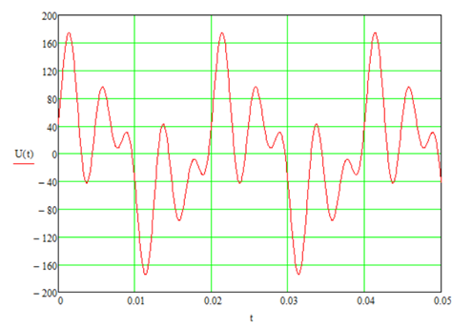
$$I\left(t\right)=0,942 sin\left(ωt+{38}^{°}\right)+0,8 sin\left(3ωt+{43}^{°}\right)+0,795 sin\left(5ωt-{47}^{°}\right) А.$$

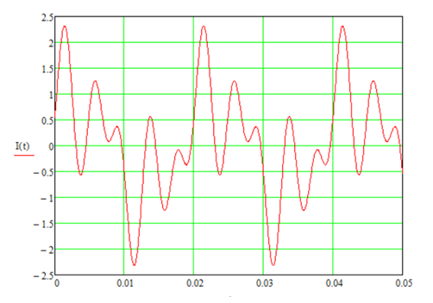
Вариант
Исходные данные
Вар. | R₁, Ом | R₂, Ом | R₃, Ом | L₁, мГн | C₁, мкФ | a, В | b, В | c, В
226 | 10 | 20 | 50 | 75.5 | 100 | 90 | 60 | -50

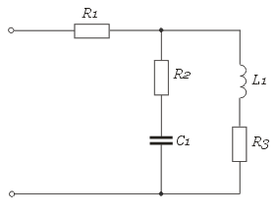
$u=\left|\begin{matrix}\begin{matrix}0 \\ 90\end{matrix} \\ 60 \\ \begin{matrix}-50 \\ 0\end{matrix}\end{matrix}\right|$ k-число гармоник
$$k=1,3…5 n=4 i=0…4$$

